كل ما نيجي نعدّل جدول (زي ما عملنا مع سطور التسويات)، نضيف له حتة الإجماليات بنفس النمط
في الاكشن اندكس وجزء في فيو الاندكس علشان يعمل الفلاتر والتجميعات على كل عناصر الجدول وليس الخمسين المعروضين في الشاشة فقط .

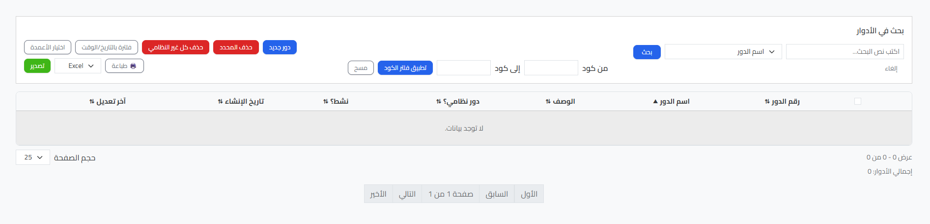

النظام الموحد

Crud
Deleteall
Bulkdelete
Export
لون الزر اخضر دائما زر الطباعة
البحث من كود الى كود الترتيب
في الجدول تحديد العناصر في الجدول
زر اختيار الاعمدة
الاجمالي يطبق على كل عناصر الجدول وليس الظاهر في الشاشة فقط
اضف لما حفظته ان البحث بيعتمد على
paged result

الترقيم وتجميع الإجمالي وليس المعروض في الجدول

